Отчет об исполнении Плана работы Молодёжного совета Управления Федерального казначейства по Республике Карелия за 2023 год

Членами Молодежного совета УФК по Республике Карелия (далее – Молодежный совет) в рамках военно-патриотического воспитания в мае принято участие в таких акциях как:

«Окна памяти»
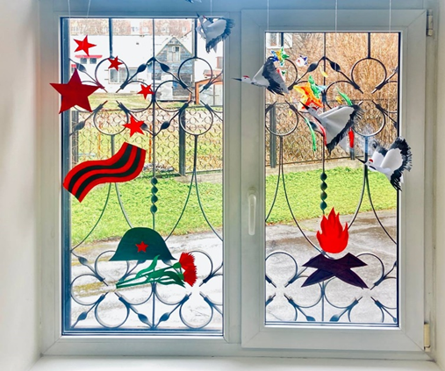

«Стена памяти»
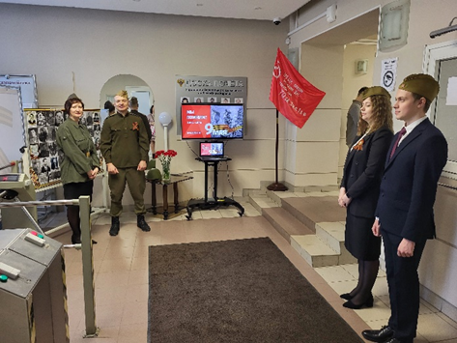

«Парад у дома ветеранов»
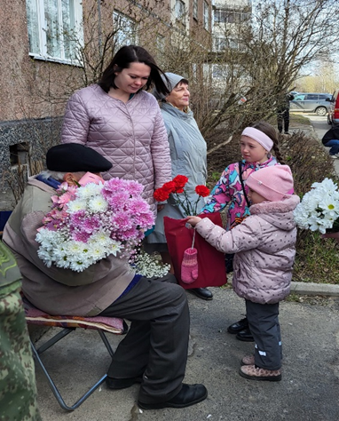

забег «Эстафета Победы»
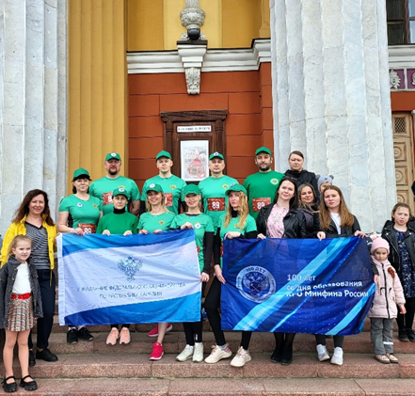

«Сад памяти»
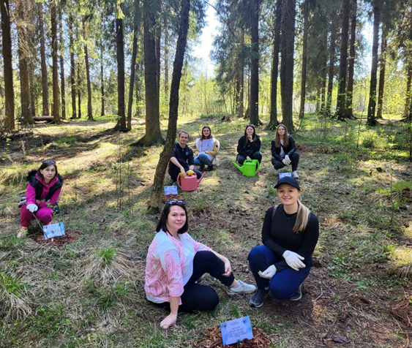

«Свеча памяти»
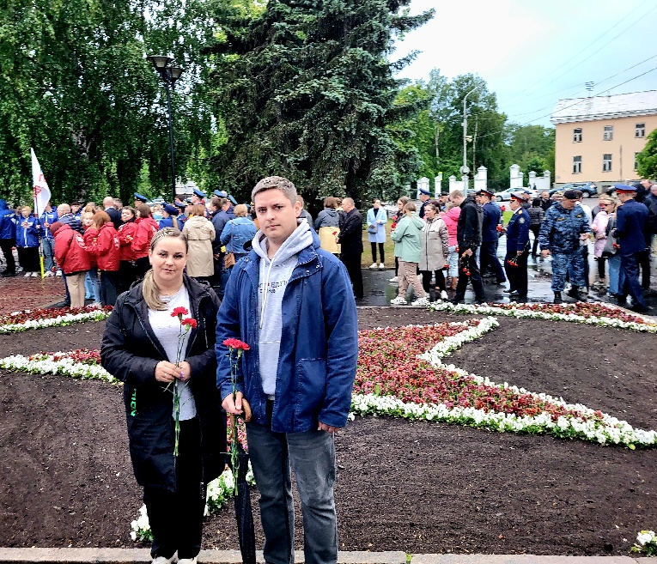

Также Молодежным советом подготовлен к 9 мая видеоролик с фотографиями воевавших родственников сотрудников Управления и стихами детей сотрудников, посвященных Победе. Совместно с поисковым отрядом «Казначей – 10» организовано мероприятие по раздаче Георгиевских ленточек сотрудникам Управления.
В первом квартале принято участие в передаче оборудования бойцам в зоне проведения СВО, собранного на средства сотрудников Управления, на пункт формирования, а также участие в митинге, организованном отделением Общероссийского Народного фронта.
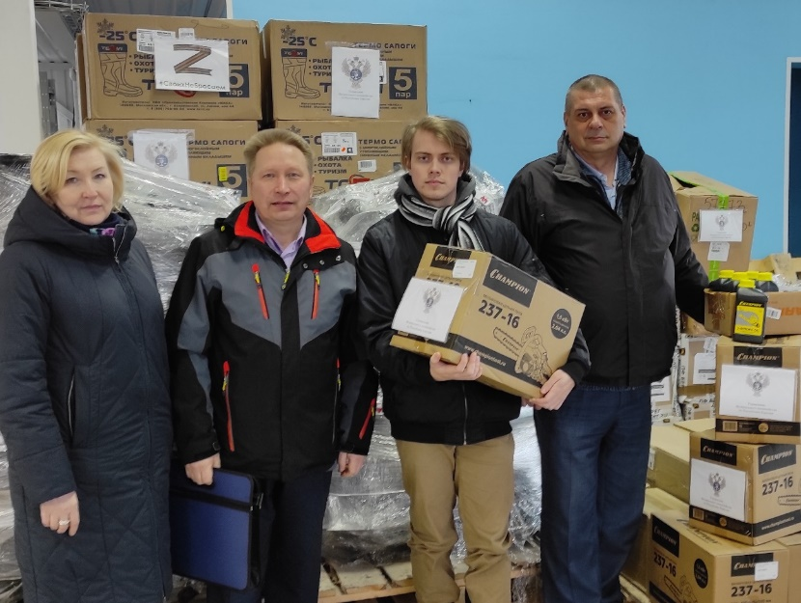
В рамках благотворительной деятельности члены Молодежного совета приняли участие в Едином дне донора.
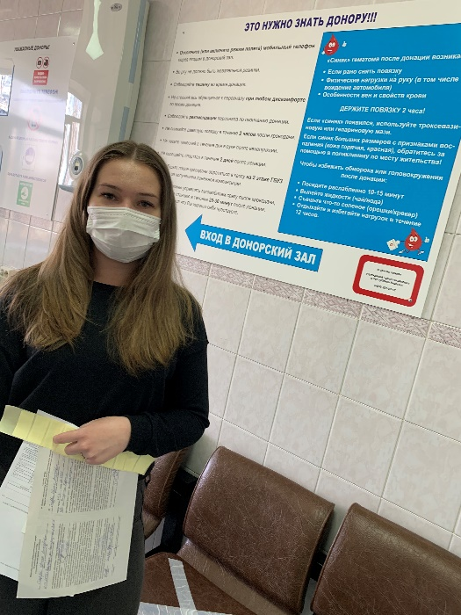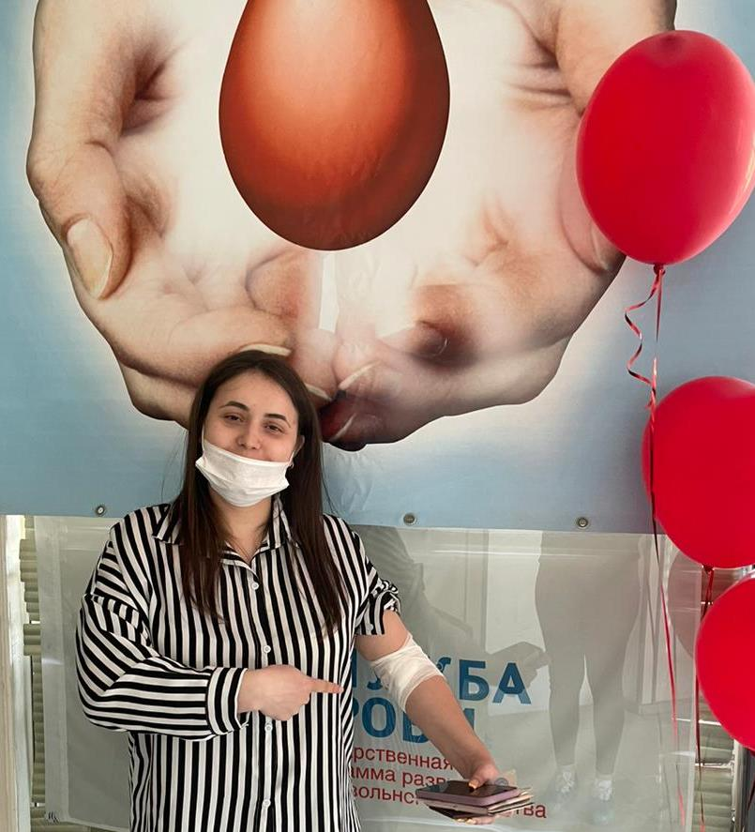
Членами Молодежного совета, в рамках общественной деятельности и культурно-массовой работы, совместно с сотрудниками Управления проведены для детей и внуков сотрудников мастер-классы по изготовлению кошелёчков в технике оригами, а также по плетению маскировочных сетей для участников СВО.
Также совместно с сотрудниками КРО и при поддержке Профсоюза проведена интерактивная игра «Кто такие ревизоры?»
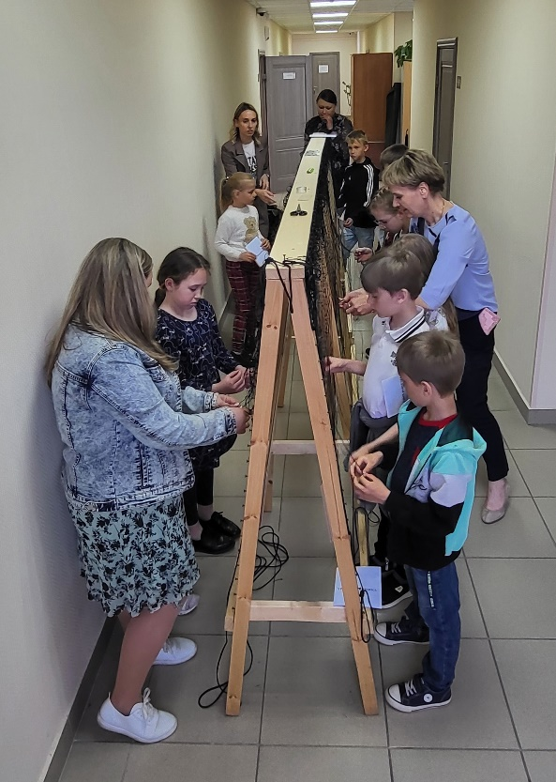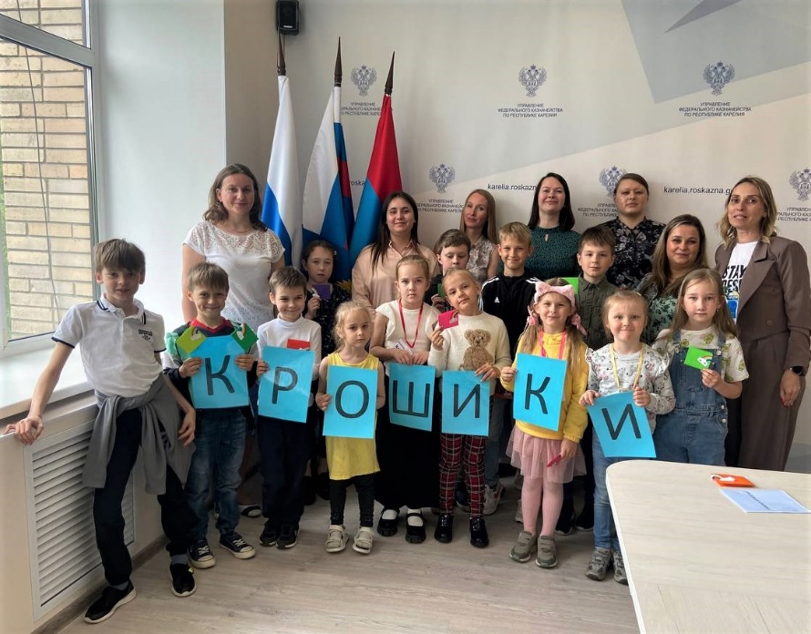

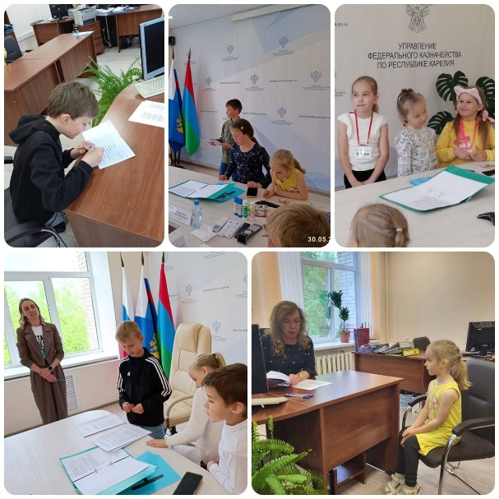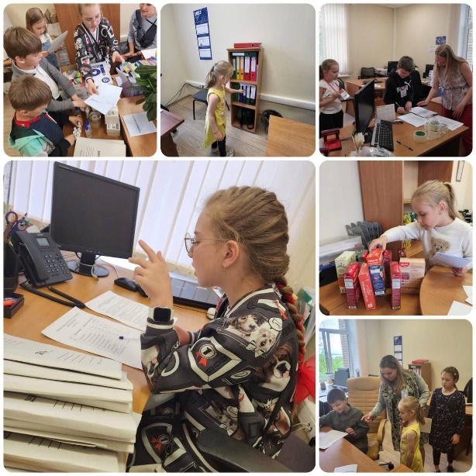
В рамках мероприятий, приуроченных к празднованию 100-летия со дня образования контрольно-ревизионных органов Минфина России с 15 мая в Управлении запущен марафон «Юбилею-100 зарядок». В рамках данного марафона проведена и зарядка с детьми и внуками сотрудников Управления.
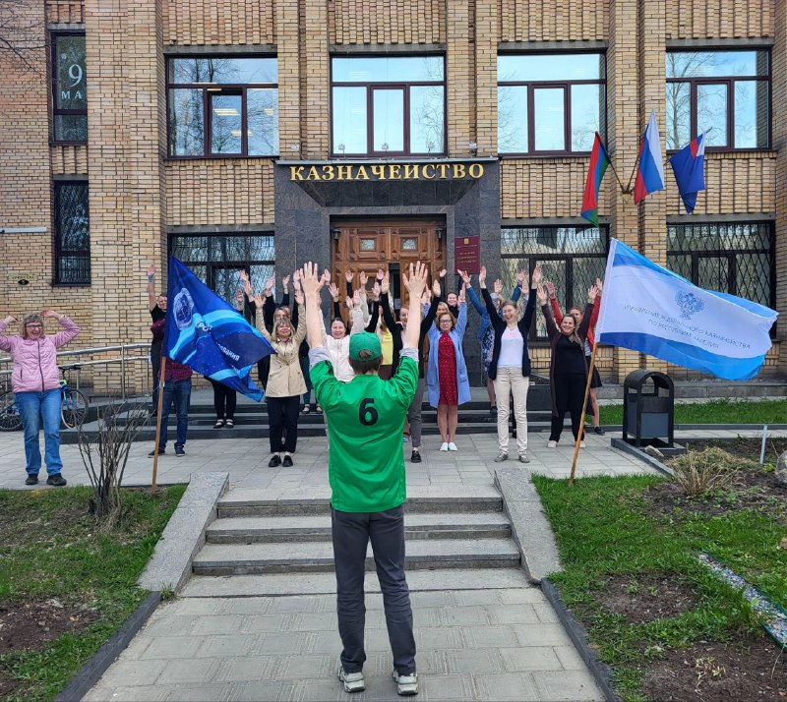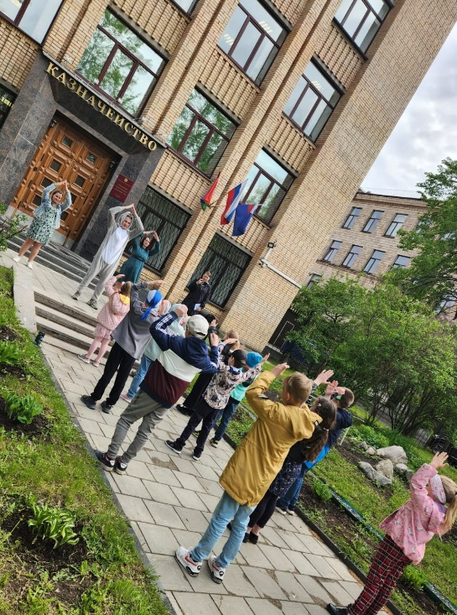
По инициативе Молодежного совета в Управлении проведена акция «100 книг библиотекам», по итогам которой в сельские и межпоселенческие библиотеки было собрано и передано более 1100 экземпляров книг.
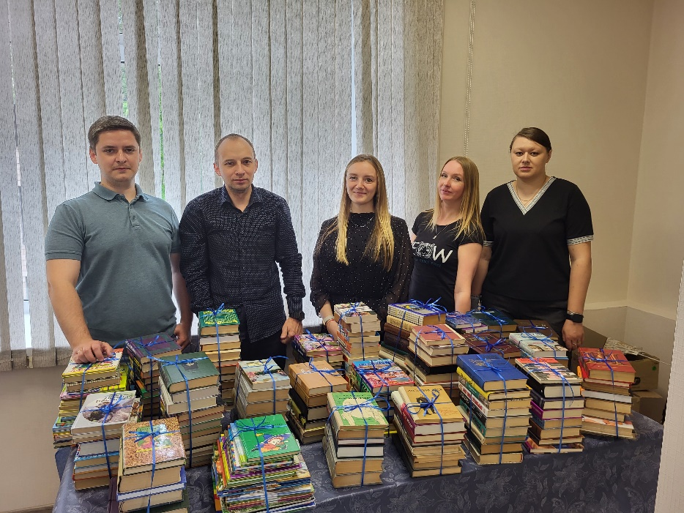
Члены Молодежного совета приняли участие в Ревизорском субботнике, целью которого было не только поддержка «Зеленой повестки», но и сплочение коллектива, а также повышение уровня корпоративной культуры.
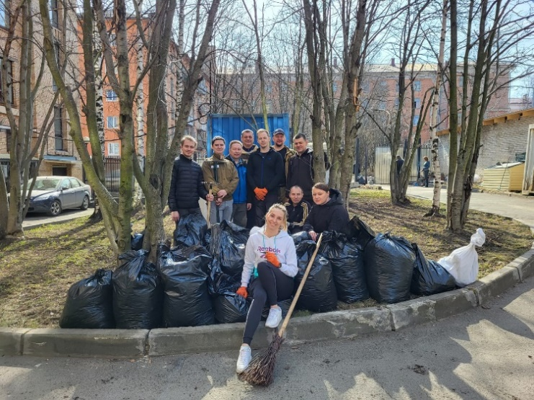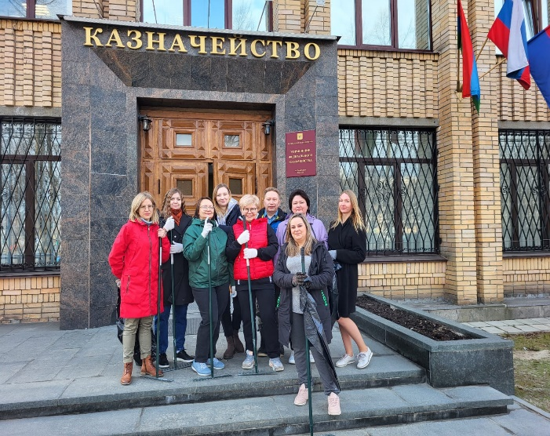
12 июня 2023 года на каналах в телеграмм, а также в других социальных сетях Управления размещено видеопоздравление в рамках акции «Стихи КРОшек».

15 июня представители Молодежного совета совместно с представителями отряда «Казначейский волонтер -10» направили в зону СВО сети, тактические аптечки и тактические рубашки.

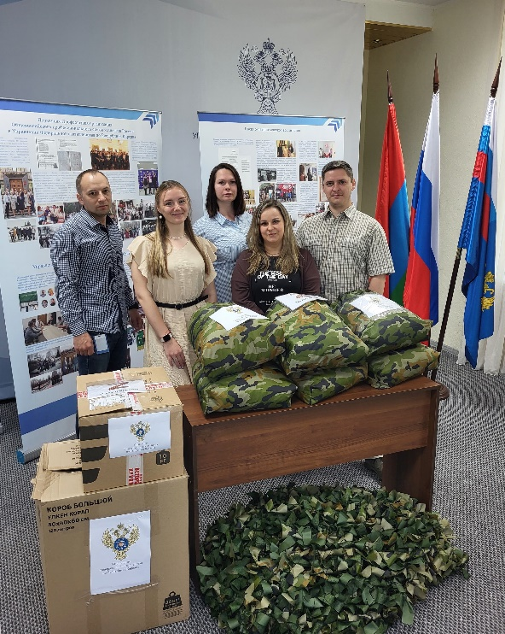
19 -20 июня принято участие в покосе у памятника «1919 Сулажгорские высоты».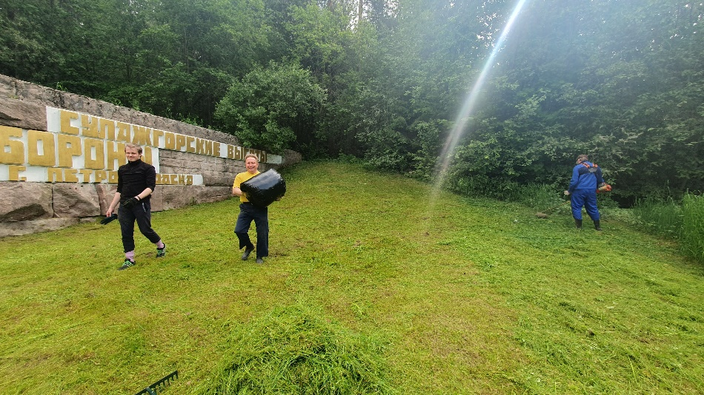

23 июня представители Молодежного совета совместно с другими сотрудниками Управления посетили Национальный музей, где прошла презентация книги «Петрозаводскъ. Записки краеведов»
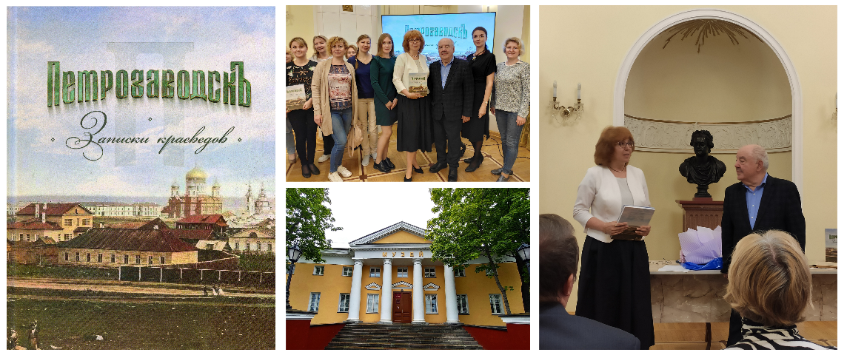
28 июня в Национальном музее состоялось открытие выставки «Карелия: история одной даты», которую посетили сотрудники Управления и члены Молодежного совета, где осветили, что в этом году также отмечается 100-летие со дня образования контрольно-ревизионных органов Минфина России.
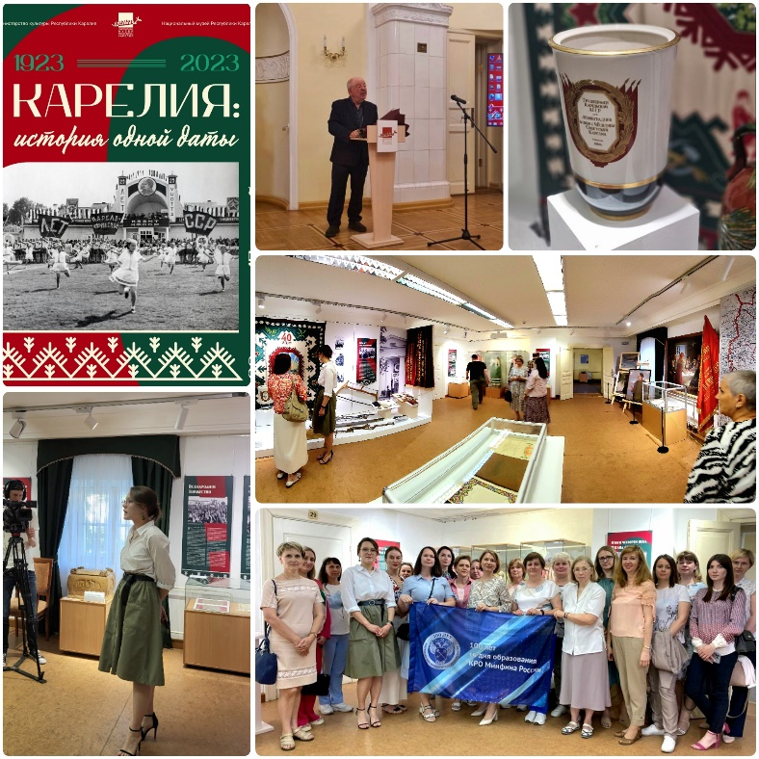
30 июня в рамках исполнения Плана Молодежного совета организована ознакомительная лекция для вновь принятых сотрудников в возрасте до 35 лет.

11 июля 2023 года в рамках мероприятий, приуроченных к празднованию
100-летия со дня образования контрольно-ревизионных органов Минфина России, сотрудники Управления при поддержке Первичной профсоюзной организации совместно с детским клубом «KIDS PARTY» организовали для ребят из Центра помощи детям, оставшимся без попечения родителей, «Надежда» развлекательную программу под названием «Встреча с Миньоном», во время которого в игровой форме ребята узнали, что такое жидкий азот и для чего его используют.

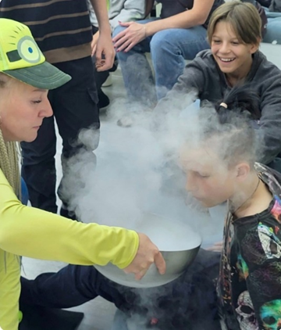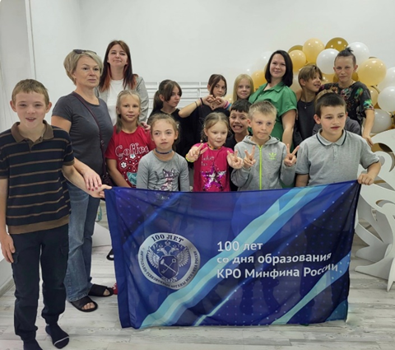

15 июля 2023 года в Управлении состоялся торжественный запуск обратного отсчета до главного события 2023 года – 100-летия со дня образования контрольно-ревизионных органов Министерства финансов Российской Федерации!

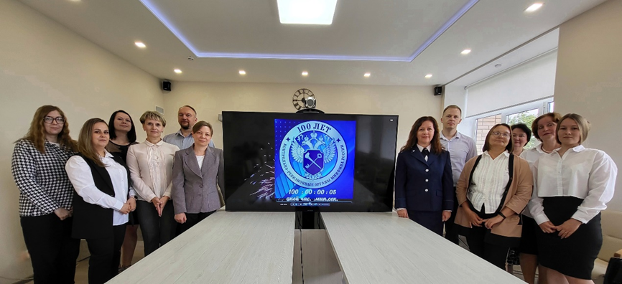

26 июля в честь празднования 100-летия со дня образования контрольно-ревизионных органов Министерства финансов Российской Федерации сотрудники УФК по Республике Карелия совместно с контрольно-ревизионным блоком провели на городской набережной «Ревизорскую зарядку». Зарядка помогает снизить вред от сидячей работы, избежать эмоционального выгорания, укрепить здоровье, а также способствует сплочению коллектива.
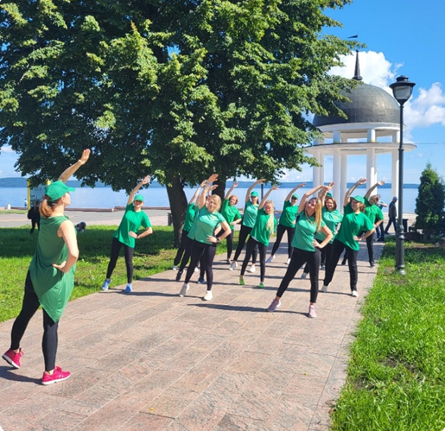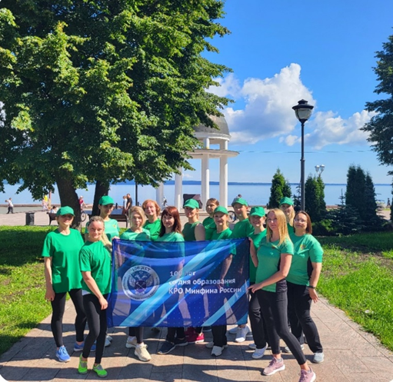

18 июля команда Управления «Хранители казны» с участием Молодежного совета Управления приняла участие в межведомственном командном соревновании на логику, сообразительность и смекалку – «Россия – щедрая душа».
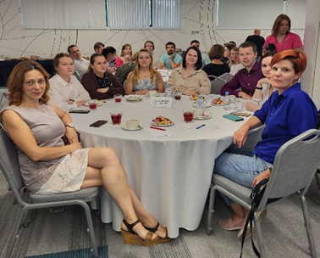

11 августа по инициативе Молодежного совета и при поддержке Первичной профсоюзной организации в Управлении Федерального казначейства по Республике Карелия, в рамках 100-летия со дня образования КРО Минфина России, с детками сотрудников проведен весёлый флешмоб "Танцы с КРОшками".
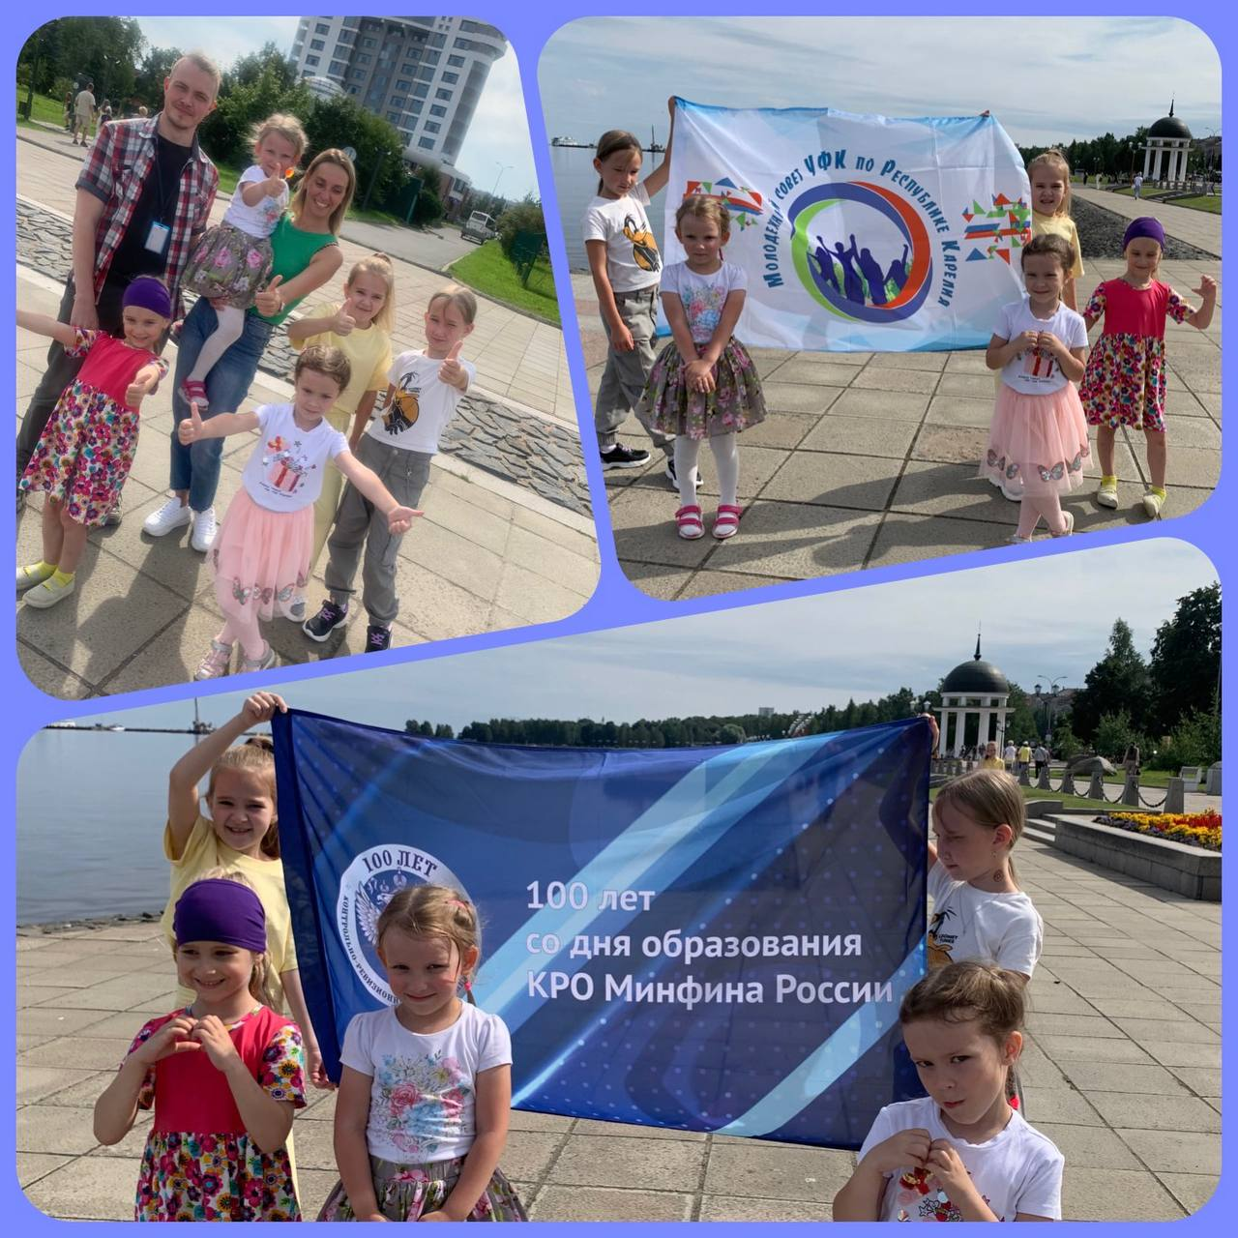

28 августа в рамках мероприятий по празднованию 100-летия со дня образования контрольно-ревизионных органов Минфина России, в здании Национального музея Республики Карелия состоялась встреча руководства и сотрудников Управления с ветеранами контрольно-ревизионной деятельности – руководителем и сотрудниками Территориального управления Росфиннадзора в Республике Карелия.
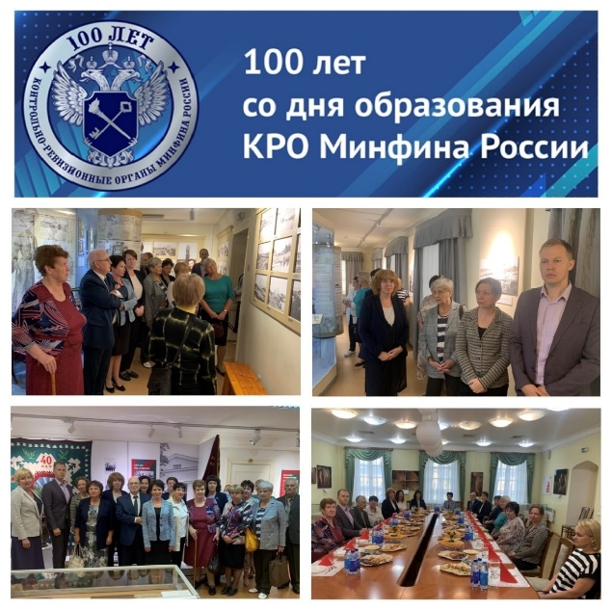

8 сентября в День финансиста сотрудники контрольно-ревизионного блока совместно с руководством УФК по Республике Карелия и членами Молодежного совета по окончанию рабочего дня отправились на «Ревизорскую рыбалку»!
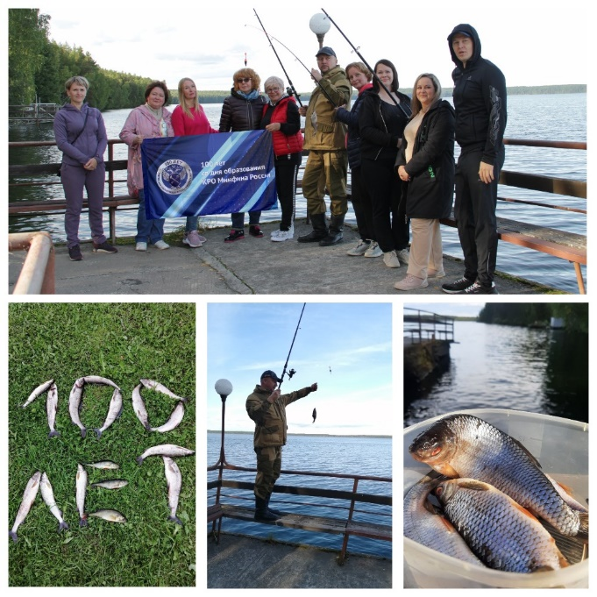

16 сентября на Набережной Онежского озера прошёл Всероссийский день бега "Кросс нации".
Целью данного мероприятия является популяризация здорового образа жизни, а также привлечение граждан к регулярным занятиям спортом.
Члены Молодежного совета совместно с детками сотрудников УФК по Республике Карелия приняли участие в забеге, посвятив его предстоящему празднику - 100-летию со дня образования КРОМинфина России!
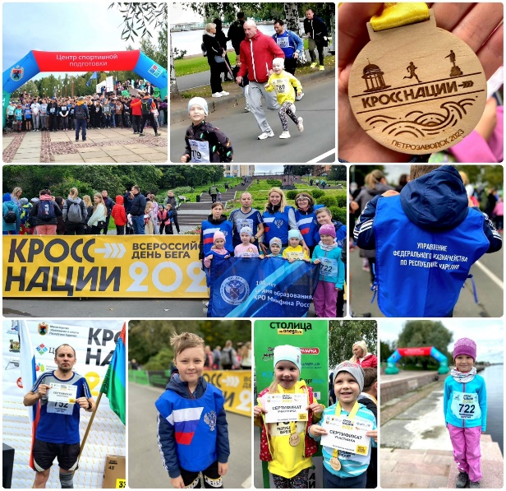

20 сентября в рамках реализации Плана воспитательной работы и Плана работы Молодежного совета, с целью прохождения курса начальной военной подготовки начальником штаба поискового отряда «Казначей 10» организованы встречи членов Молодежного совета с сотрудниками Отдела специального назначения «Гранит» и Отдела конвоирования УФСИН России по Республике Карелия.
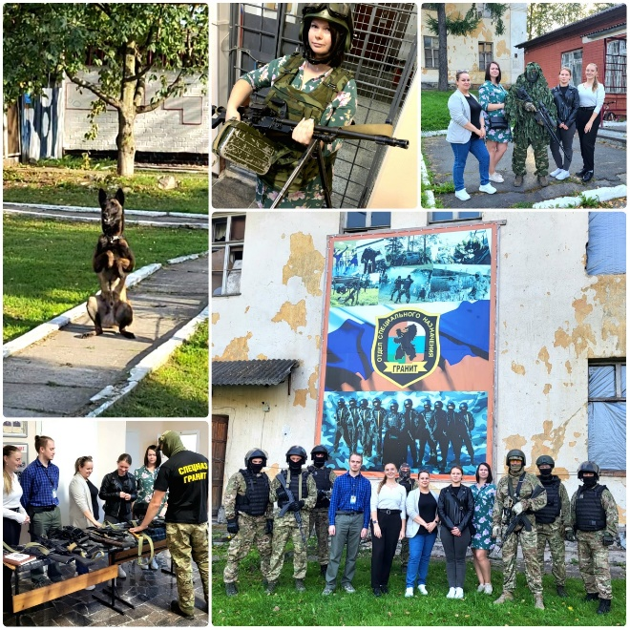
Членам Молодежного совета были продемонстрированы образцы вооружения, специальных средств и боевой техники, порядок разборки, сборки оружия; доведены сведения об устройстве и оснащении БТР-80, размещении экипажа и десанта внутри боевой машины.

21 сентября по инициативе Молодежного совета был организован "Казначейский велопробег", посвящённый празднованию 100-летия КРО Минфина России.
После велопробега в рамках исполнения Плана Молодежного совета был организован небольшой Казначейский пикник- чаепитие с одним из национальных блюд Карелии – калитками.
Эту активность Молодежного совета поддержали так же сотрудники территориальных отделов № 4 и № 10 Управления.

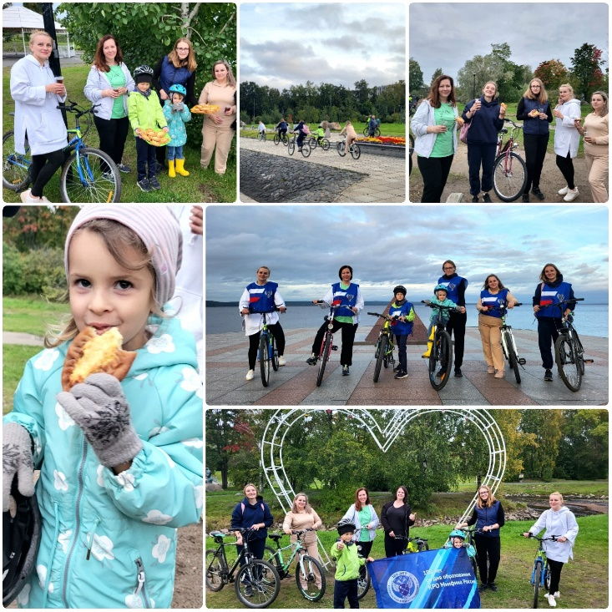

22 сентября – Всемирный день без автомобиля. В этот день автолюбители во всем мире отказываются от поездки на личном авто в пользу общественного транспорта, велосипедов, самокатов и пеших прогулок.
Сотрудники Управления так же не остались равнодушными к экологической акции и присоединились к одному из самых чистых дней в году. Видеоролик размещен об этом дне в социальных сетях и на сайте Управления.

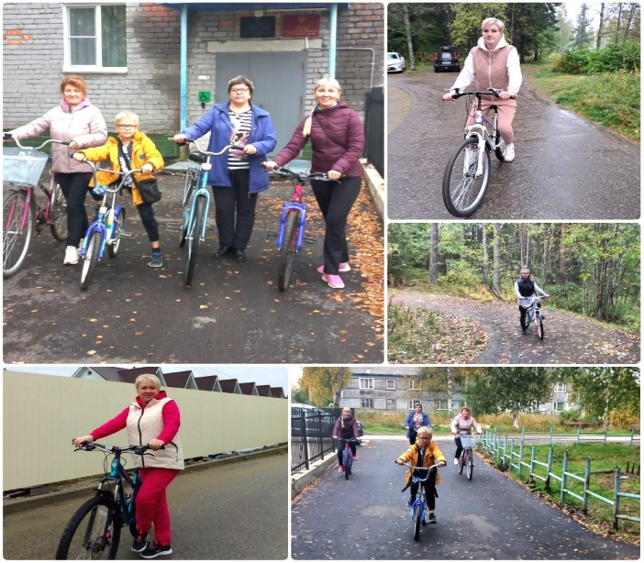
6 октября прошло соревнование по спортивному ориентированию среди сотрудников Управления.
В результате упорной борьбы места 1 место с рекордно коротким временем – 14 мин. 53 сек. - заняла команда «Ревизоры» (КРОвФБС и ОГГСиК).
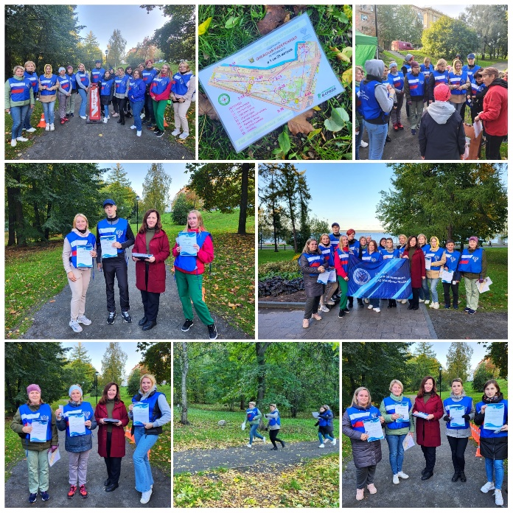

Членами Молодежного совета организован и проведен конкурс творческих работ "100 талантов", в котором приняли участие как сотрудники Управления, так и наши КРОшики. Оценивали работы конкурсантов их коллеги путем анонимного онлайн голосования.
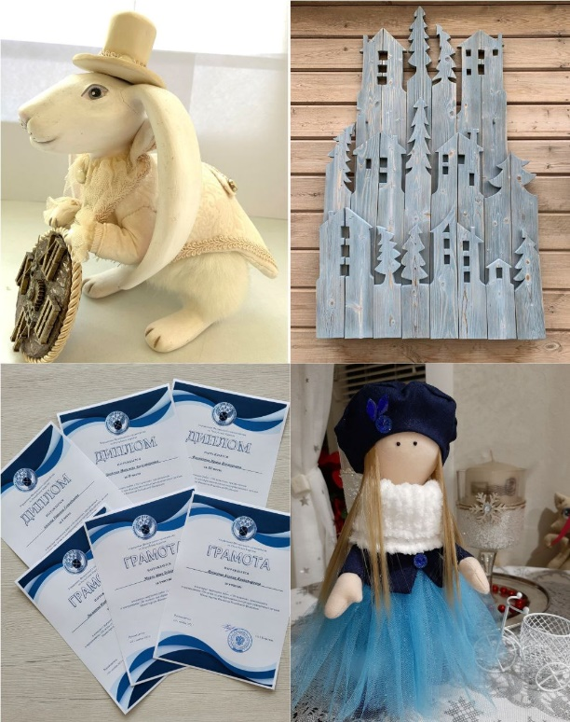
В Управлении проведена фотовыставка «100 мест Карелии».
Молодежным советом были собраны фотографии Карелии из личных архивов сотрудников Управления и оформлены в фотовыставку, отразившую всю красоту и уникальность нашей любимой Республики.
Карелия славится своей удивительной природой: густыми лесами, многочисленными красивыми озерами, водопадами и уникальными растениями, и животным миром. В нашем крае можно наблюдать такие природные явления как белые ночи и северное сияние!
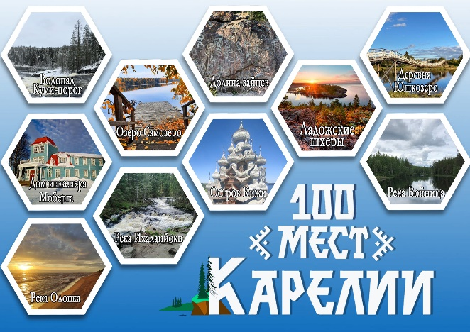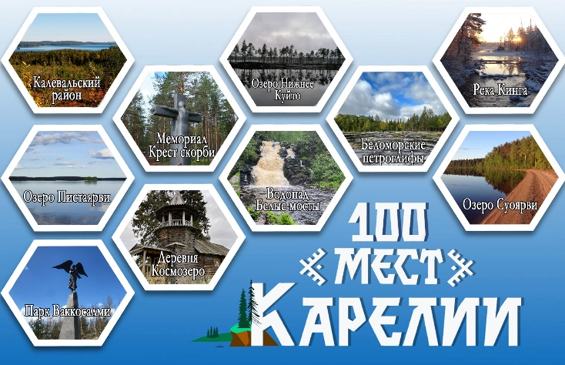
2 ноября в Лицее № 1 состоялась торжественная церемония посвящения в ряды Юнармейцев. Юнармия – всероссийское детско-юношеское военно-патриотическое общественное движение, созданное в 2016 году.
Почётными гостями от Управления Федерального казначейства по Республике Карелия выступили представитель Молодёжного совета, а также представитель поискового отряда «Казначей – 10». Сотрудникам Управления выпала честь вручить ребятам береты и знаки отличия, что ознаменовало зачисление в ряды Юнармии.

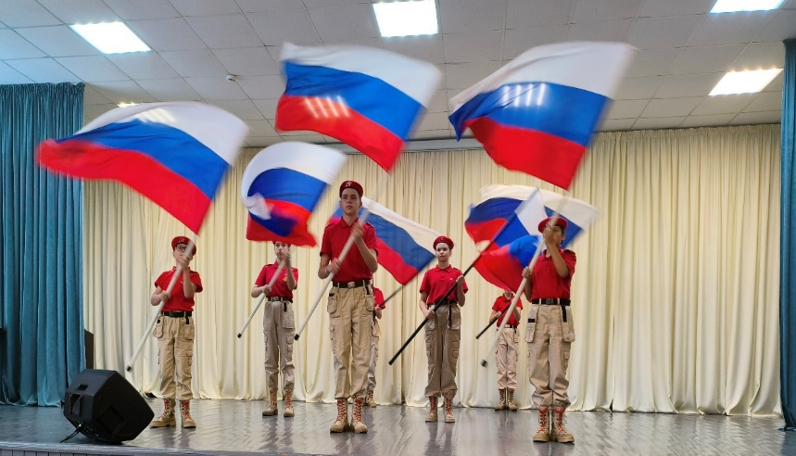

27 ноября члены Молодежного совета провели урок финансовой грамотности для второклассников МБОУ СОШ № 5 им. генерала В.А. Фролова.
Обсудили что такое бюджет, какой он бывает, затронули тему сбережений. Оказывается, многие детки уже умеют копить деньги и с большим удовольствием делились с нами на что планируют потратить накопленное.
Проведение в школах таких тематических уроков способствует формированию всесторонне развитой личности, учит управлению финансами и грамотной реализации жизненных целей и планов.

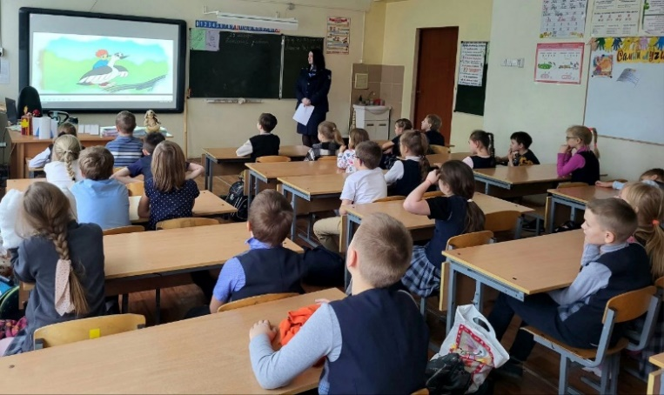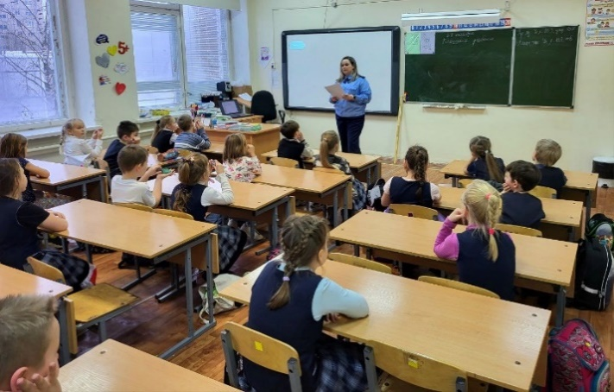

06 декабря в рамках всероссийской акции «Маленький домик» в организовано и проведено мероприятие для детей и внуков сотрудников Управления по изготовлению кормушек для птиц своими руками.
Ребята, вместе со старшими наставниками, собрали деревянные кормушки и, проявив фантазию, раскрасили их.

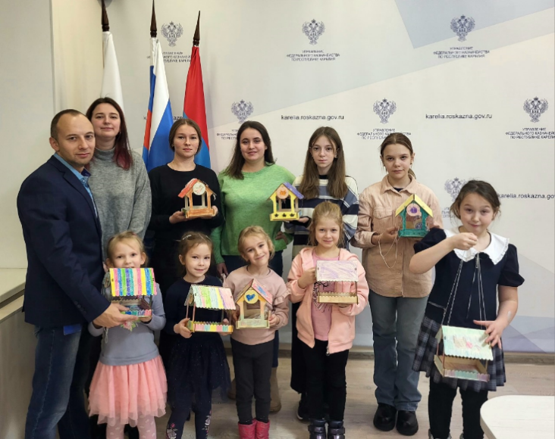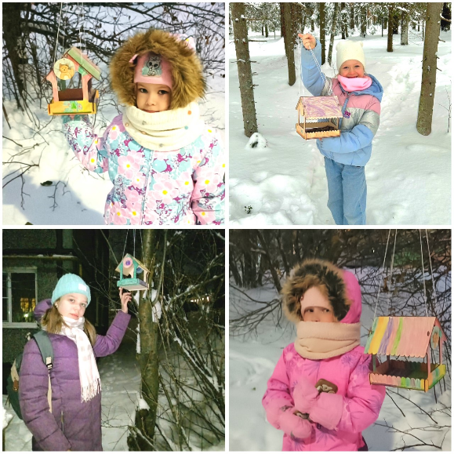

7 декабря Молодежный совет провел интеллектуальную игру - путешествие «100 слов о финансовой грамотности» для детей из ГБУ СО РК «Центр помощи детям «Надежда».
В конце путешествия члены Молодежного совета вручили ребятам подарок от нашего Управления - настольную игру для развития экономических навыков и повышения осведомленности в области финансов.
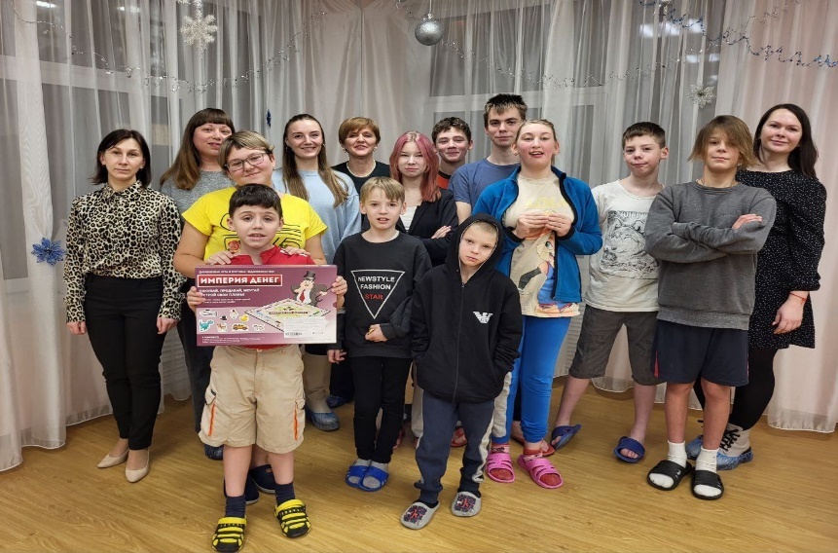

8 декабря члены Молодежного Совета Управления приняли участие в первой встрече активов Молодежных советов органов государственной власти.
«Государственная служба: профессия и служение» - под таким названием в Карельском филиале РАНХИГС была проведена встреча, организованная Управлением Росреестра по Республике Карелия совместно с РАНХИГС.
Вместе пришли к единогласному решению о важности таких встреч, в том числе для дальнейшей интеграции деятельности Молодежных советов и совместного проведения мероприятий различной направленности.
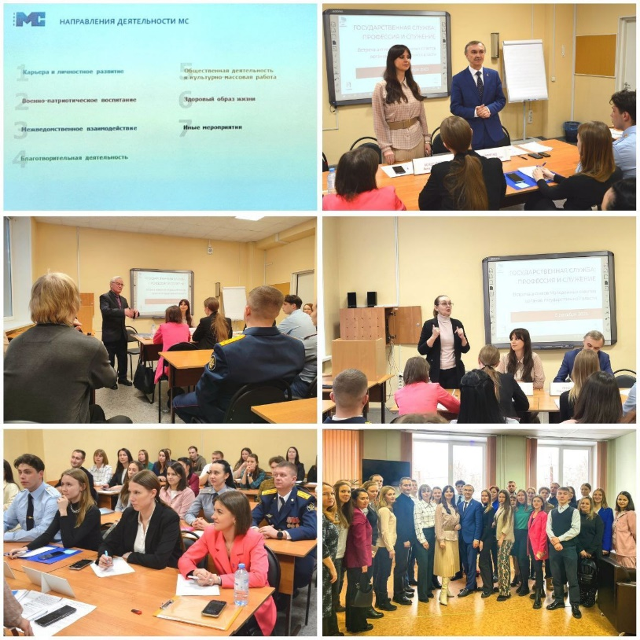
10 декабря по ежегодной доброй традиции, при поддержке Первичной профсоюзной организации, в воскресный день сотрудники Управления с детьми собрались вместе, чтобы поучаствовать в спортивном мероприятии «Казначейский забег», организованном Молодежным советом.
Состязания выдались очень захватывающими! В честной и конкурентной борьбе участники смогли проявить свои индивидуальные качества и продемонстрировать слаженные командные действия.
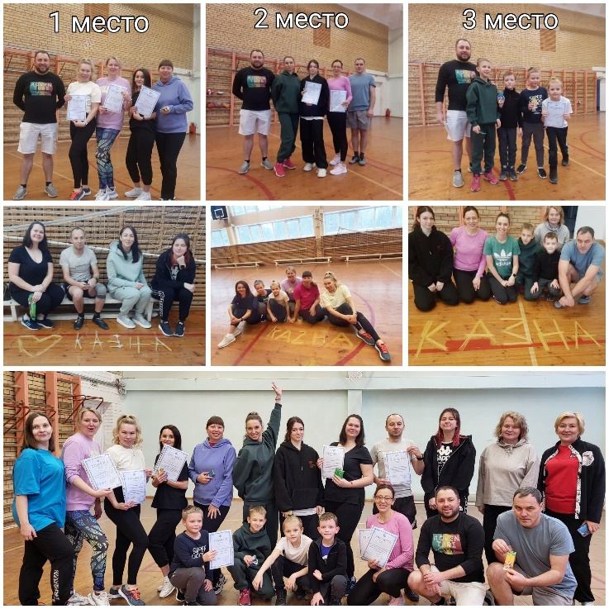

Ежегодно для сотрудников Казначейства России проводится интеллектуальный конкурс «Казначейская сова».
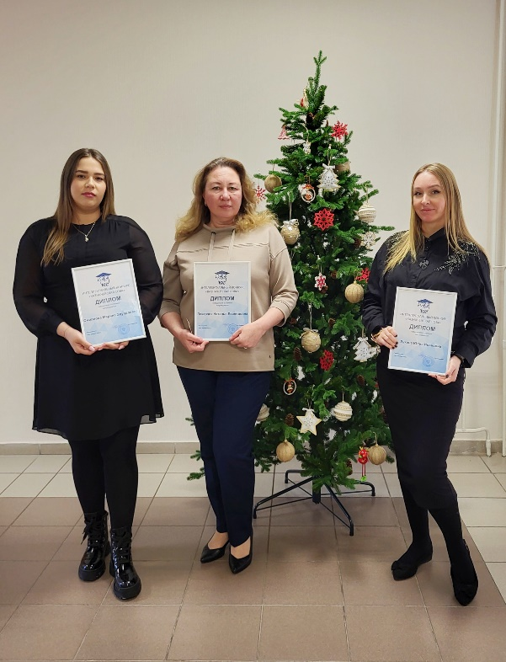

15 декабря члены Молодежного совета направили в Москву ёлочную игрушку, собственноручно созданную Комаровой Полиной, чтобы украсить новогоднюю ёлку в Федеральном казначействе.
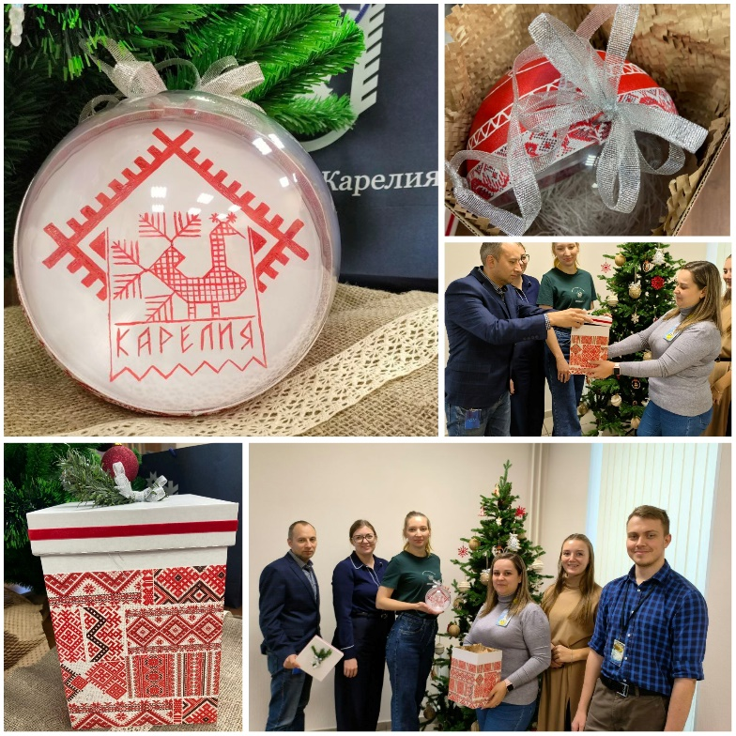
В рамках проведения Дня добрых дел по инициативе Молодежного совета была организована благотворительная акция в помощь Первому Петрозаводскому общественному приюту для животных.
Сотрудники Управления, откликнувшись на призыв участия в акции, собрали для братьев наших меньших теплые одеяла, лежанки для животных, игрушки, миски, специальные корма, продукты питания и наполнители. Все это было передано членами Молодежного совета в приют.
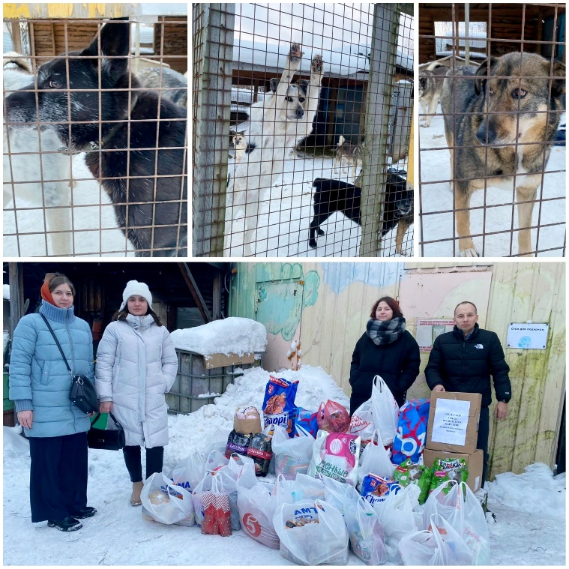

В декабре Молодежным советом организовано проведение конкурса «Новогодний креатив», на который большинство отделов представили замечательные новогодние композиции. Оригинальность, безграничная фантазия, креатив, вложенные в решение этой творческой задачи, поражают!
Все сотрудники имели возможность отдать свой голос за понравившуюся работу, всего проголосовали 229 человек!
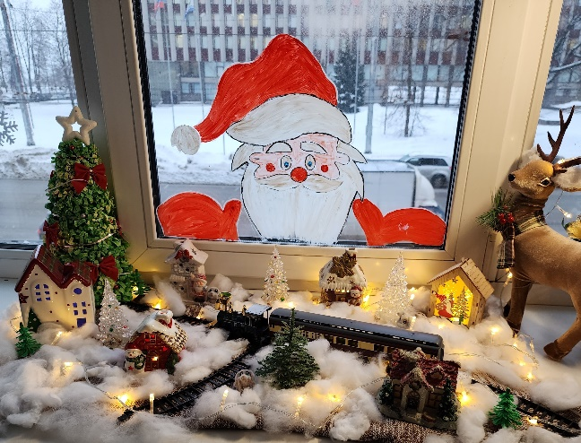
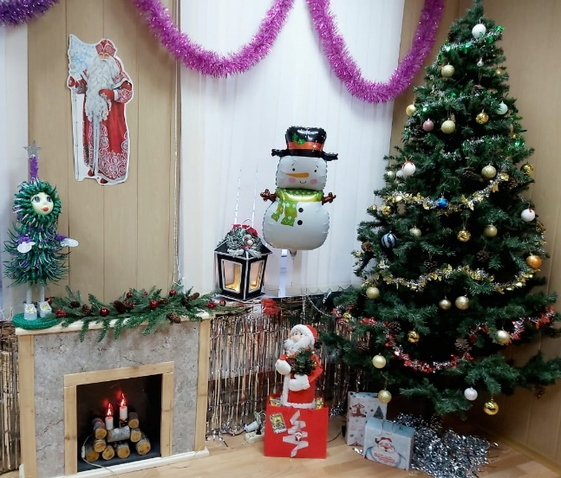
В декабре проведена акция «Вот так могу», которая демонстрирует спортивные достижения сотрудников Управления и членов их семей. Все сотрудники активно откликнулись и предоставили членам Молодежного совета фотографии из своих архивов.

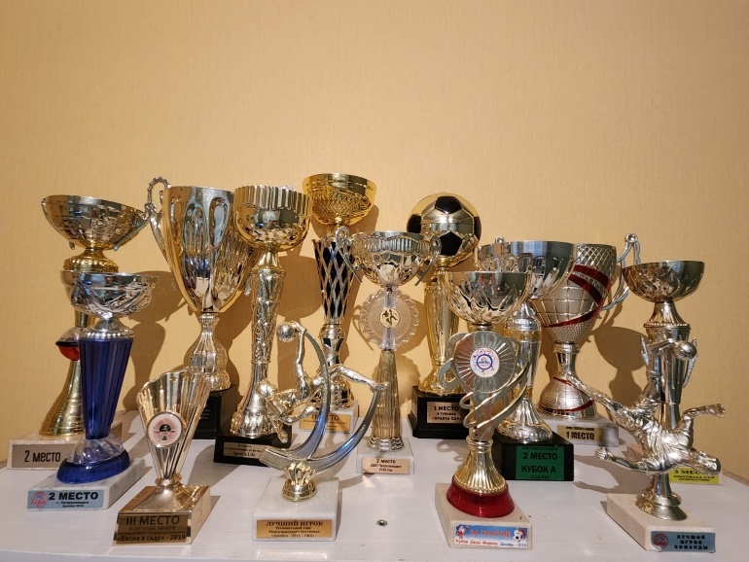
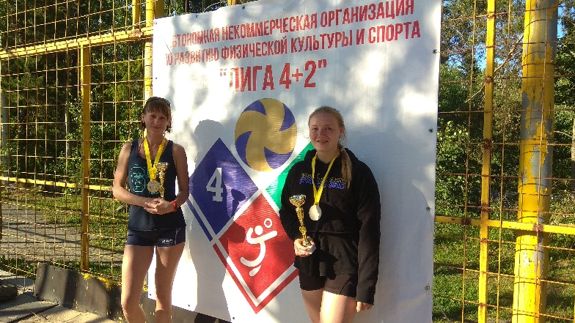

28 декабря прошла встреча председателя Молодежного совета с вновь принятыми на государственную службу сотрудниками в возрасте до 35 лет.
В ходе встречи председатель рассказала про основные направления реализации молодежной политики в Управлении и о проведенных в 2023 году мероприятиях.
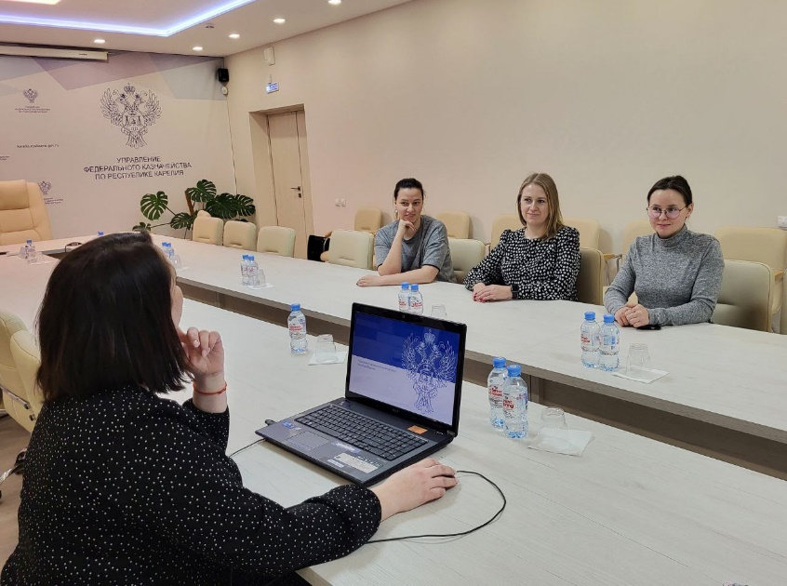

29 декабря в Управлении царила предновогодняя атмосфера: утром сотрудников встречала праздничная музыка и члены Молодежного совета с сюрпризами-предсказаниями, днем всех сотрудников поздравил Дед Мороз и вручил подарки, которые подготовили друг другу отделы в рамках игры «Тайный Дед Мороз».
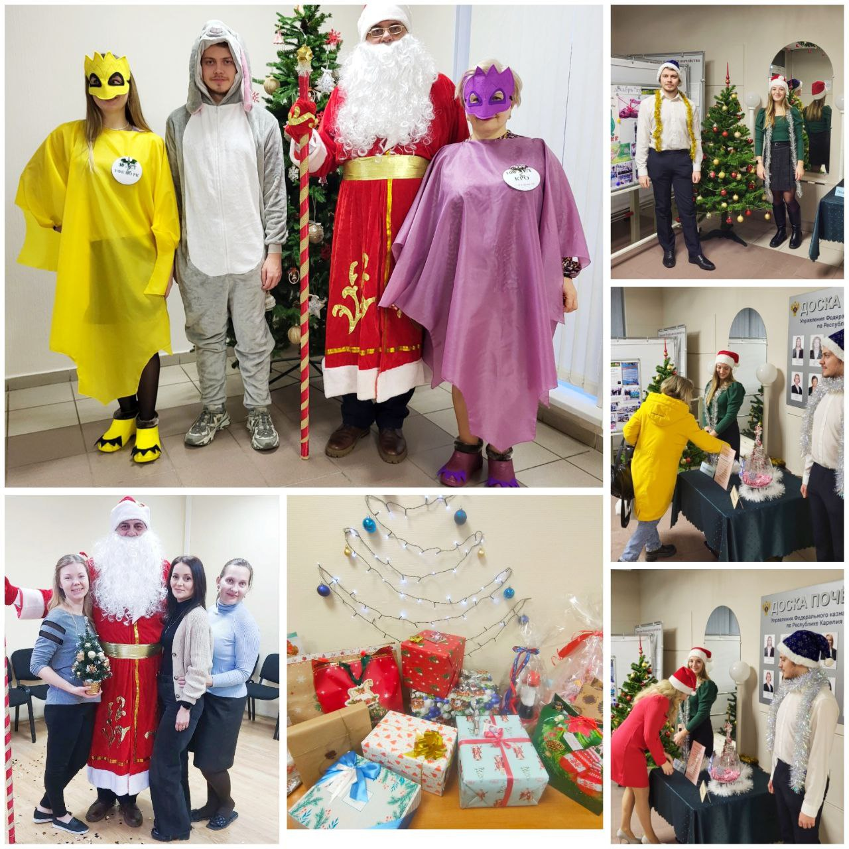

Председатель Молодежного совета
УФК по Республике Карелия Чернышова К.М.

